Муниципальное бюджетное общеобразовательное учреждение
«Средняя общеобразовательная школа №24»
658204, Алтайский край, г. Рубцовск, ул. Октябрьская, 68
тел. 2-19-49, 2-19-65

ПРИКАЗ

№_84_ «_19_»__05__2015 г.

О реализации мероприятий по повышению
профессионального уровня педагогических
работников МБОУ «СОШ №24»

С целью исполнения Поручения заместителя Председателя Правительства Российской Федерации Голодец О.Ю. от 28.05.2014 № ОГ-П8-3898 о реализации комплексной программы повышения профессионального уровня педагогических работников общеобразовательных организаций, повышения профессионального уровня педагогических работников общеобразовательных организаций Алтайского края, приказа МКУ «Управление образования»
ПРИКАЗЫВАЮ
1. Утвердить план мероприятий по повышению профессионального уровня педагогических работников МБОУ «СОШ №24» на 2015-2018 год.
2. Возложить ответственность за реализацию плана мероприятий по повышению профессионального уровня педагогических работников по направлению: внедрение профессионального стандарта педагога – Исакину Т.Г., заместителя директора по учебной работе;
3. Контроль за исполнением данного приказа оставляю за собой

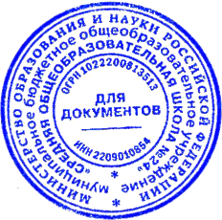
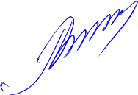

Директор МБОУ «СОШ №24»___ _________ /И.А. Зеленцов/

